

Pla de control i gestió ètica de colònies felines urbanes de Sant Feliu de Guíxols

Índex

1. Introducció i definicions prèvies 4
2. Objectius del pla d’actuació del projecte CER 5
3. Antecedents 6
3.1 Ubicació de les colònies – (2023) 6
3.2 Número d’exemplars i compliment del CER 6
3.3 Programa sanitari 7
4. Pla d’actuació 7
4.1 Colònies Felines 7
4.1.1 Procediment per registrar una nova colònia 7
4.1.2 Persones responsables de la colònia (alimentadores/colaboradores) 8
4.1.3 Cens o registre de les colònies 8
4.1.4 Ubicació de les colònies 9
4.1.5 Condicionament de les colònies 10
4.1.6 Cures i atenció de les colònies 10
4.1.7 Neteja i desinfecció 11
4.1.8 Reubicació d’una colònia 11
4.2 Criteris generals 12
4.2.1 Tractaments preventius 12
4.2.2 Identificació 12
4.2.3 Atenció a animals malalts 12
4.2.4 Eutanàsia 12
4.2.5 Animals morts 13
4.3 Adopció de gats de les colònies 13
4.3.1 Criteris generals 13
4.3.2 Registre de llars adoptants 14
4.4 Esterilització 14
4.5 Hospitalització 15
4.6 Seguiment de les captures realitzades 15
4.7 Donacions de menjar 16
5. Persones responsables de la colònia (alimentadores/col·laboradores) 16
5.1 Obligacions de les persones responsables de la colònia 16
5.2 Règim disciplinari de les persones responsables de les colònies (alimentadores/col·laboradores) 17
5.3 Cessament de les persones responsables de les colònies (alimentadores/col·laboradores) 17
6. Funcions de l’Ajuntament 17
7. Formació i difusió 18
7.1 Formació de les persones responsables de les colònies (alimentadores/col·laboradores) 18
7.3 Difusió educativa a la ciutadania 19
8. Execució del programa 19
9. Durada del programa 20
10. ANNEX I - SOL·LICITUD D’ALTA AL PROJECTE GAT DE SANT FELIU DE GUÍXOLS 22
11. ANNEX II – CARNET IDENTIFICATIU PERSONES RESPONSABLES DE LA COLÒNIA (ALIMENTADORES/COL·LABORADORES) 23
12. ANNEX III – FITXA ACTUACIONS VETERINÀRIES 24
13. ANNEX IV – FITXA SEGUIMENT PROJECTE GAT 25

Introducció i definicions prèvies
Els gats de carrer viuen i conviuen amb l'ésser humà a les ciutats, suposant això un repte per als ajuntaments per la necessitat de controlar-ne la proliferació. Es defineixen en tres grups:
- Gats errants: són els gats que no estan confinats en una casa o lloc tancat i, per tant, vaguen amb llibertat en espais o vies públiques. Aquests animals tenen responsable legal, sobre el qual recau la responsabilitat de la cura i les molèsties o danys a tercers que puguin ocasionar.
- Gats abandonats o perduts. Tenen propietari o han deixat de tenir-lo per voluntat del mateix. Se'ls pot reconèixer per estar socialitzats, el seu caràcter és molt diferent, al principi, als gats silvestres o ferals, però a poc a poc poden perdre aquesta socialització. L'ideal és mirar si tenen xip, cas en què es buscarà el propietari, en cas contrari cal intentar extreure'ls de les colònies i buscar-los adopció.
- Gat silvestre o feral: Són gats sense socialitzar, de difícil o impossible maneig. No solen ser candidats a ser adoptats tret que siguin gatets de bon caràcter. No tenen amo conegut, se'ls ha d'alimentar i procurar benestar. Mai no s'ha de gestionar com un animal abandonat ja que el seu hàbitat és el carrer

- Projecte CER (captura, esterilització, retorn)
Avui dia l'única mesura de control, que a més és efectiva i ètica, és el denominat CER la qual cosa consisteix a capturar a tots o la gran majoria dels gats d'una colònia, esterilitzar-los i tornar-los al territori.

Per aconseguir la disminució del nombre de gats d'una colònia caldrà esterilitzar els gats. S'ha demostrat que en aquelles colònies el percentatge de les quals d'esterilitzacions supera el 90% d'individus esterilitzats, el cens és decreixent. Les colònies amb un percentatge entre el 70-90% dels animals esterilitzats es mantenen estables en nombre. En aquest estat es considera que les colònies estan en bones condicions, evitant-ne l'increment descontrolat i el deteriorament general de la salut de la població felina en qüestió. El control de les colònies també evita el conflicte entre gats, especialment en època de zel, eliminant problemes de sorolls i olors que afecten els ciutadans. Segons la taula següent, podem classificar l'estat d'una colònia segons el percentatge d'animals esterilitzats.

- Estat d’una colònia

Estat de la colònia | % | Cens
Controlada | >90 % | Disminució del cens
Estable | 70-90% | Cens estable
En vies d' estabilització | 50-70 % | Augment controlat
Inici del programa | 1-50 % | Increment descontrolat
Sense control | 0 % | Increment descontrolat

Objectius del pla d’actuació del projecte CER

L’objectiu que es planteja l’Ajuntament de Sant Feliu de Guíxols amb el Pla de control i gestió ètica de colònies felines urbanes, en desenvolupament de la seva política i protecció a la vida animal, és el benestar d’aquests animals en el municipi, per a facilitar la convivència amb la ciutadania i la prevenció de problemes de salut pública i animal, basant-se en el control de la població de gats, els seus punts d’alimentació, les condicions sanitàries i les persones col·laboradores responsables d’aquestes colònies.

Dins del Pla, s’estableixen mecanismes de mediació per a solucionar els possibles problemes que aquestes colònies puguin generar (per orines, vocalitzacions durant el període de zel, possibles baralles…) que aniran disminuint progressivament en evitar el creixement exponencial de la població de gats no controlats, en promoure i fomentar la salubritat de les àrees públiques i gràcies a la difusió dels principis de tinença responsable d’animals. Tot això permetrà gaudir de la presència d’aquests animals en el nostre municipi, que exerceixen una funció depredadora i plaguicida i en possibilitaran l’adequada integració en una realitat urbana que contribueixi a la socialització i a la convivència. Com a objectius específics s’estableixen:

- Protegir i gestionar les colònies felines mitjançant la posada en marxa del projecte CER amb l'objectiu de la disminució progressiva del nombre d'exemplars per colònia (fins a aconseguir que totes les colònies tinguin almenys el 90% dels individus esterilitzats).
- Crear un cens actualitzat de gats urbans al municipi de Sant Feliu de Guíxols
- Minimitzar les molèsties que provoquen les colònies a la ciutadania
- Prevenir problemes de salut pública
- Idear un pla d'adopcions de gats sociables
- Establir el benestar animal a l'entorn de les colònies felines

Aquest protocol es durà a terme a totes les colònies felines urbanes del municipi de Sant Feliu de Guíxols.

En cap cas s'atendran gats procedents de particulars tret que siguin gats perduts, circumstància en què es buscarà el seu propietari o se'n promourà l'adopció.

Antecedents

L’Ajuntament de Sant Feliu de Guíxols, va posar en marxa l’any 2020 el Projecte Gat, conjuntament amb la Fundació Fauna qui és l’encarregada de gestionar-lo, on s’estableix la situació de partida amb l’objectiu principal de millorar la qualitat de vida del gat de carrer, evitant que hi hagi zones sobre poblades de gats i així millorar la convivència amb la ciutadania. Aquest projecte requereix d’un seguiment continu per garantir el seu èxit a llarg termini.

Ubicació de les colònies – (2023)

Número d’exemplars i compliment del CER

Any | Colònies gestionades | Nombre total animals coneguts | Gats pendents estilització de les colònies que hem rebut la informació |  | Total gats esterilitzats de les colònies gestionades | Total gats esterilitzats a través del Projecte Gat | % gats esterilitzats  (compliment del CER) | Estimació total de gats
2020  (setembre) | 12 | 94 | 39 | 22 femelles | 55 | 0 | 58,51% | 500
2021 | 44 | 392 | 219 | 104 femelles | 173 | 94 | 44,13% | 500
2022 | 46 | 383 | 192 | 69 femelles | 191 | 193 | 49,87% | 500
2023 | 58 | 565 | 227 | 108 femelles | 338 | 321 | 59,82% | 650

Programa sanitari

Animals que han estat capturats i retornats a la seva colònia
Any | Esterilitzacions a càrrec de l’Ajuntament |  | Esterilitzacions a càrrec dels alimentadors |  | Curats i retornats |  | Captures gats esterilitzats (sense marca orella) i retornats |  | TOTAL
2021 | 79 |  | 4 |  | 8 |  | 1 |  | 92
2021 | 48 ♀ | 31 ♂ | 2 ♀ | 2 ♂ | 40 ♀ | 4 ♂ | ♀
2022 | 90 |  | 0 |  | 28 |  | 4 |  | 122
2022 | 56 ♀ | 34 ♂ |  |  | 17 ♀ | 11 ♂ | 3 ♀ | 1 ♂
2023 | 109 |  | 3 |  | 90 |  | 1 |  | 202
2023 | 60 ♀ | 49 ♂ | 2 ♀ | 1 ♂ | 39 ♀ | 51 ♂ | ♂

Animals que han estat capturats i NO retornats a la seva colònia
Any | Malalts(Pràctica eutanàsia humanitària) |  | Acollides/Adopcions (bé de salut) |  | Curats i adoptats |  | Trobats morts |  |  |  | Retornats als propietaris |  |  | Esterilització i canvi ubicació |  | Esterilitzats i adoptats |  |  |  | Morts en tractament veterinari |  | TOTAL
2021 | 8 |  | 27 |  | 27 |  | 2 |  |  |  | 1 |  |  | 3 |  | 7 |  |  |  | 9 |  | 84
2021 | 5 ♀ | 3 ♂ | 8 ♀ | 19 ♂ | 15 ♀ | 12 ♂ | 1 ♀ |  | 1 ♂ |  | ♀ |  |  | 1 ♀ | 2 ♂ | 6 ♀ |  | 1 ♂ |  | 7 ♀ | 2 ♂
2022 | 8 |  | 29 |  | 40 |  | 19 |  |  |  | 2 |  |  | 0 |  | 9 |  |  |  | 1 |  | 108
2022 | 6 ♀ | 2 ♂ | 16 ♀ | 13 ♀ | 1 ♂ | 21 ♂ | 7♀ | 12♂ |  |  | 1 ♀ | 1 ♂ |  |  |  |  | 8 ♀ |  | 1 ♂ | ♀
2023 | 8 |  | 41 |  | 89 |  | 26 |  |  |  | 0 |  |  | 0 |  | 16 |  |  |  | 0 |  | 180
2023 | 7♀ | 1 ♂ | 21 ♀ | 20 ♀ | 57 ♀ | 32 ♂ | 8 ♀ |  |  | 18 ♂ |  |  |  |  |  | 9 ♀ |  | 7 ♂

Pla d’actuació

Colònies Felines

Procediment per registrar una nova colònia

El procediment per a registrar una nova colònia felina serà el següent:

- Les persones interessades en el registre d’una colònia felina, hauran de presentar la sol·licitud que s’adjunta a l’ANNEX I d’aquest document degudament complimentada a l’àrea de Sostenibilitat, Medi Natural i Salut de l’Ajuntament de Sant Feliu de Guíxols.
- La sol·licitud inclourà les dades de la persona sol·licitant i els col·laboradors o col·laboradores propostes, la ubicació de la colònia i la descripció quant al nombre d’animals.

Persones responsables de la colònia (alimentadores/col·laboradores)

Cada colònia controlada tindrà una persona responsable, encara que podran haver-hi també una o diverses persones col·laboradores. La persona responsable és la que haurà d’estar en contacte amb l’Ajuntament per a resoldre qualsevol assumpte relacionat amb la colònia.
Qualsevol persona podrà sol·licitar ser col·laborador/a d’una colònia ja registrada, per a la qual cosa presentarà una sol·licitud a l’Ajuntament de Sant Feliu de Guíxols (ANNEX I).
L’Ajuntament, a través de l’àrea de Sostenibilitat, Medi Natural i Salut, proporcionarà un carnet d’alimentador-a/col·laborador-a, (ANNEX II) que tindrà validesa per 5 anys i podrà ser renovat.
En cas de finalitzar la col·laboració, la persona responsable haurà de comunicar-ho a l’Ajuntament per a procedir-ne a la baixa.

Cens o registre de les colònies

L’Ajuntament de Sant Feliu de Guíxols porta a terme un registre de cada colònia donada d’alta i té creada una base de dades en què queden reflectides les següents dades:

- Número de colònia.
- Localització, característiques de l’emplaçament, solar públic o privat i tot allò que la persona responsable de la colònia consideri.
- Identificació de la persona responsable de la colònia i dels col·laboradors i col·laboradores: noms, DNI i dades de contacte.
- Nombre de gats, diferenciant femelles i mascles, adults i petits
- Nombre d’animals esterilitzats.
- Vulnerabilitat de la colònia

Ubicació de les colònies

Les colònies felines s’assenten en territoris sobre la base de l’existència de recursos essencials per als seus membres com ara menjar, beguda, refugis per a inclemències meteorològiques i agressions externes. Respectant, en la mesura que sigui possible, el lloc triat pels mateixos gats, es revisarà que la ubicació de la colònia no generi conflictes ni molèsties en el veïnat.

Amb caràcter general les colònies se situaran en els següents espais:
- Vies i espais públics.
- Parcs i zones enjardinades municipals.
- Solars i descampats de titularitat municipal.
- Qualsevol localització de domini públic o privat. Quan la localització estigui ubicada en un espai privat serà obligatòria l’autorització expressa del propietari del terreny. No s’autoritzarà el registre d’una colònia felina en habitatges particulars.

Per qüestions de salut pública i d'incompatibilitat no s'autoritzarà la creació d'una colònia nova:
- a les instal·lacions de col·legis, instituts o centres docents.
- a les instal·lacions de centres sanitaris (centres de salut, hospitals i clíniques).
- a les instal·lacions de centres esportius.
- en parcs infantils.
- en zones especialment habilitades per a gossos.
- a terrasses de restaurants i/o bars i cafeteries.

Condicionament de les colònies

En les colònies en què la localització ho permeti i en funció del pressupost disponible, es dotarà del material necessari per al condicionament de la colònia segons en siguin les característiques i les necessitats. Aquests elements són:

- Punts d’alimentació

Tant el menjar com el beure es posaran en menjadores i abeuradors, i en cap cas es permetrà la deposició dels aliments directament damunt del terra. Es prendran totes les mesures possibles perquè l’aigua i l’aliment siguin inaccessibles a altres espècies (ocells, rèptils, petits mamífers ...), evitant així els riscos de depredació per part dels gats.

Tant l’aigua com el menjar, mentre n’hi hagi, estaran disponibles de manera permanent i la seva ubicació atendrà criteris higiènics i sanitaris, però també de discreció. Respecte als abeuradors, l’aigua s’haurà de renovar de forma periòdica per garantir que no esdevingui punt de reproducció de mosquits.

Els punts d’alimentació i abeurament seran autoritzats per l’Ajuntament de Sant Feliu de Guíxols, i en cap cas es podrà canviar la seva situació si no és amb resolució expressa.

- Llocs d’arrecerament

L’Ajuntament de Sant Feliu de Guíxols cercarà la millor integració estètica amb l’entorn, adaptant i/o reutilitzant materials pels de punts d’arrecerament de les colònies, evitant d’aquesta manera una vulgarització a l’entorn.
En el cas que hi hagi alguna colònia que presenti materials no estètics, els serveis tècnics municipals, previ informe justificatiu, podran fer retirar els materials amb els que s’hagi construït.

Cures i atenció de les colònies

- Subministrar aigua neta i fresca de forma continuada als gats de la colònia.
- Alimentar als animals exclusivament amb pinso sec, evitant tot aliment orgànic o humit amb l’objectiu de mantenir net l’espai i evitar riscos higiènics i sanitaris.
- Establir un horari d’alimentació poc o molt regular, en la mesura que sigui possible. És d’aquesta manera que els gats s’habituaran a anar al punt d’alimentació en aquest horari, cosa que pot facilitar el seu control i recompte, així com la captura quan s’escaiguin campanyes d’esterilització dels integrants de la colònia.
- Retirar les restes d’aliment i netejar les menjadores i abeuradors diàriament, si és possible. També es mantindrà net l’entorn, i molt especialment quan es tracti d’espais i vies públiques.
- Evitar l’acumulació de femtes a l’espai on es trobi la colònia, netejant l’entorn de forma regular.
- Fer un seguiment visual dels gats durant els dies posteriors a operacions d’esterilització.
- Informar a l’Ajuntament de la presència d’animals malalts, amb traumatismes o qualsevulla necessitat d’atenció veterinària.
- Col·laborar en les campanyes de captura, esterilització i retorn que es puguin fer.

Neteja i desinfecció

Aquest aspecte és fonamental per a mantenir la salut de la colònia i evitar conflictes derivats de les males olors i la manca d’higiene.

En aquest sentit, els abeuradors i les menjadores s’hauran de rentar i desinfectar amb regularitat. S’usarà per a la desinfecció un agent eficaç enfront dels dos virus més resistents (panleucopenia felina i calicivirus felí), com és per exemple lleixiu d’ús domèstic diluït amb aigua.
Les casetes o llocs d’arrecerament hauran de netejar-se i desinfectar-se amb regularitat. També s’haurà de mantenir net d’excrements l’espai on es concentri la colònia en les seves activitats més habituals.

Si es detecten problemes higiènics o sanitaris, l’Ajuntament podrà requerir a la persona responsable de la colònia per tal que es reparin els greuges, podent si és el cas retirar la condició de responsable o col·laboradora en la gestió del nucli de gats de carrer.

Reubicació d’una colònia

Només es podrà optar per la retirada dels gats si existeix una deguda i provada justificació, i sempre que es disposi d’un lloc alternatiu per a la reubicació d’aquests que compleixi les condicions necessàries per a la cura i el benestar dels animals.

La reubicació d’una colònia es farà de forma consensuada entre els seus responsables i col·laboradors i l’Ajuntament de Sant Feliu de Guíxols. En cas de desavinences, seran però els criteris dels serveis tècnics municipals els que acabaran prevalent.

Criteris sanitaris

Tractaments preventius

Als gats que es capturin pel mètode CER, a banda d’una primera revisió veterinària, se’ls hi posarà la vacuna trivalent, i que actua contra l’herpesvirus felí (FHV-1), el calicivirus felí (FCV) i la panleucopenia felina (FPV). Si fos possible i en cas de recaptures, es recomana revacunar a l’any i posteriorment cada 2-3 anys a fi i efecte d’assolir la immunitat de grup.

També en el moment de la captura per a la seva esterilització, els gats seran desparasitats amb un producte d’ampli espectre per a paràsits interns i externs. Igualment en el cas de recaptures, es repetirà el tractament contra els paràsits.

Identificació

Els gats que es capturin es marcaran amb un tall a l’orella en forma de “V” (marcatge a l’orella esquerra a femelles i a l’orella dreta a mascles). Això permetrà la seva identificació visual ràpida i orientar adequadament els esforços en les campanyes de CER. En la mesura que sigui viable econòmicament, s’identificaran mitjançant microxip, i a nom de l’Ajuntament de Sant Feliu de Guíxols prioritzant les altres actuacions del projecte, com son les esterilitzacions i tractaments veterinaris, i atès que ja existeix una identificació visual prèvia

Atenció a animals malalts

En aquelles colònies en les quals es detecti algun individu amb signes de malaltia, la persona responsable avisarà a l’Ajuntament de forma immediata, a fi i efecte que es pugui determinar la necessitat de que rebi atenció veterinària.

Eutanàsia

En cas de necessitar per criteris ètics, d’evitar el sobre patiment d’un animal, induir la mort a un animal, això s’efectuarà mitjançant eutanàsia, prescrita i realitzada per personal professional veterinari col·legiat. Es farà de manera ràpida i indolora, aplicant- se sempre sedació i mitjançant mètodes que suposin el mínim patiment i provoquin una pèrdua de consciència immediata.

Animals morts

Quan es mori un gat de la colònia, es procedirà a la retirada i correcta gestió del cadàver, donant avís a l’Ajuntament.

En cas de sospita de mort d’un animal per intoxicació o una altra circumstància estranya, es farà la corresponent autòpsia en centre veterinari per tal de determinar- ne les causes. En tot cas l’Ajuntament haurà de ser coneixedor de qualsevol prova realitzada o incident en les colònies a fi i efecte d’implementar les mesures oportunes pel redreçament de la situació, si és que aquestes són de la seva competència

Adopció de gats de les colònies

Criteris generals

En el cas que en una colònia aparegui un nou exemplar amb conducta que faci pensar en la seva possible socialització, tots els esforços se centraran en la captura i posterior lliurament en adopció (sempre i quan evidentment l’animal no es pugui identificar i/o tingui propietari/a localitzable).

També es concentraran tots els esforços en l’adopció d’animals en el cas de gats nascuts en el si de la colònia. En aquest supòsit la captura i el lliurament a les persones adoptants es farà preferentment després del deslletament i abans de les 8/9 setmanes d’edat.

Registre de llars adoptants

L’Ajuntament de Sant Feliu de Guíxols,¡ crearà un registre de llars adoptants i disposades a acollir un gat de carrer, ja sigui perquè s’ha identificat un exemplar adult que es creu socialitzable, ja sigui per haver-hi hagut gatinada i s’escaigui donar a aquests animals un lloc on viure amb millors condicions més enllà del carrer.

Amb l’objectiu, de difondre la problemàtica dels gats de carrer, els beneficis de la seva adopció, i farà campanyes per incentivar la inscripció de les famílies del municipi en aquest registre de llars adoptants.

Esterilització
L'Ajuntament de Sant Feliu de Guíxols s'encarregarà de contractar els serveis veterinaris per dur a terme les esterilitzacions.
Els voluntaris cuidadors/alimentadors se’ls hi atorgarà un nombre d’esterilitzacions durant l’any, així podran portar els gats als centres veterinaris que col·laboren amb el Projecte Gat, sempre i quan hagin avisat al coordinador del Projecte Gat o bé als serveis tècnics de l'Ajuntament que han capturat un animal, els quals faran prèvia trucada per que l’animal pugui ser portat al centre veterinari que hagi estat assignat.

El voluntari cuidador/alimentador que lliuri l'animal al centre veterinari haurà d'acreditar-se amb el carnet de voluntari, emplenar i signar el document que li proporcioni el veterinari (ANNEX III).
El trasllat s'ha de fer sempre en gàbies de contenció, si pot ser cobertes per una tela opaca per minimitzar l'estrès dels animals. * No obstant si el voluntari ho desitja, podrà traslladar l'animal a un altre centre veterinari no contractat per l'Ajuntament, en aquest cas serà el voluntari l'encarregat del cost de l'esterilització. Els animals un cop esterilitzats es marcaran tal com s'indica a continuació:

- Marcatge d'orella esquerra a femelles.
- Marcatge d'orella dreta a mascles.

El voluntari alimentador/cuidador responsable de la colònia de l'animal esterilitzat serà l'encarregat de vigilar el seu estat de salut durant el postoperatori, en cas d'observar qualsevol anomalia, ho haurà de comunicar al coordinador del Projecte Gat.
El voluntari alimentador/cuidador s'encarregarà del problema i gestionarà el trasllat de l'animal a la clínica on es va fer l'esterilització per al tractament.

*Si pel motiu que fos, el voluntari decideix traslladar l'animal a un altre centre veterinari no contractat per l'Ajuntament, totes les despeses ocasionades correran pel seu compte.

Tractament veterinari
En cas que un animal presenti alguna patologia greu que necessiti l’actuació d’un veterinari, el voluntari alimentador/cuidador ho haurà de comunicar al coordinador del Projecte Gat.

El lliurament es pot fer en l’horari que tingui establert el centre veterinari, sempre s'han de transportar en gàbies de contenció; excepte si es tracta de gats lactants que podran anar a un transportí.
El centre veterinari atendrà l'animal utilitzant els mitjans de seguretat que siguin necessaris per evitar posar en perill els seus treballadors, però sense deixar d'atendre l'animal.

En cas de tractar-se d'un animal immanejable que a primera vista el veterinari consideri que està patint i no té cap altra alternativa, aquest tindrà la potestat de prendre la decisió d'eutanàsia per benestar de l'animal. Així com en casos en què la tornada a la colònia després del tractament d'elecció no sigui possible.

Seguiment de les captures realitzades

Es durà un control de cada captura que es realitzi, ja sigui per esterilitzar o bé per fer tractaments veterinaris dels animals, en el qual hi constarà les dades següents:

- Número CAT
- Colònia
- Data
- Esterilització
- Serveis veterinaris
- Eutanàsia
- Centre veterinari on s’ha traslladat l’animal
- Qui és el responsable de pagar el servei realitzat
- Sexe
- Destí de l’animal (retorn colònia, incineració, gestió cadàver, acollida, ingressat, adopció...)

El/s centre/s veterinaris col·laboradors hauran de complimentar una fitxa on hi constaran les dades del servei que s’ha realitzat, (esterilitzacions o bé serveis veterinaris). Aquesta fitxa serà enviada al coordinador del Projecte Gat i aquest un cop l’hagi inclòs al llistat de captures realitzades, la traslladarà a l’Ajuntament per que pugui ser adjuntada a les factures emeses per part del centre/s veterinari/s. (ANNEX IV)

Donacions de menjar
L’Àrea de Sostenibilitat, Medi Natural i Salut de l’Ajuntament de Sant Feliu de Guíxols distribuirà les donacions de pinso de forma equitativa en funció del nombre de gats que tingui cada voluntari alimentador/cuidador a la seva colònia.
Per tal de poder rebre la donació de pinso, els voluntaris alimentadors/cuidadors hauran d’haver complert els requisits de formació i correcte col·laboració del programa.

Persones responsables de la colònia (alimentadores/col·laboradores)

Obligacions de les persones responsables de la colònia

A les persones responsables de la colònia (alimentadores/col·laboradores) se'ls encomanarà les tasques següents amb què s'han de comprometre en el seu compliment.

- Assistir a la formació i informació que s'imparteixin des de l’Ajuntament .
- Usar l'acreditació de l'Ajuntament de Sant Feliu de Guíxols durant el desenvolupament de la tasca.
- Assegurar-se que els gats sempre comptin amb aigua neta i fresca
- Alimentar les colònies amb pinso sec per a gats exclusivament, evitant tot aliment orgànic o humit per tal de mantenir neta la colònia.
- Les restes d'aliment seran retirades i netejades diàriament per evitar riscos sanitaris. En tot cas, cal evitar embrutar les vies i els espais públics.
- Retirar diàriament els excrements i netejar la colònia i material urbà si n'hi hagués.
- Comunicar qualsevol problema o incidència en la colònia al coordinador del Projecte Gat i/o als serveis tècnics de l’àrea de Sostenibilitat, Medi Natural i Salut, on es troba aquesta colònia el més aviat possible.
- Mantenir una actitud amable i de respecte davant del públic, altres voluntaris, coordinadors, entitats col·laboradores, funcionaris i professionals que treballen al projecte CER.
- Complir qualsevol proposta nova o modificació de l'actual programa de gestió i control de gats urbans que vingui des de l’Ajuntament.
- No negar-se a l’esterilització dels gats de la colònia.
- Mantenir-se en contacte amb el coordinador del programa de gestió.

Cessament de les persones responsables de les colònies (alimentadores/col·laboradores)

Les persones responsables del programa de gestió i control de colònies felines urbanes poden cessar en qualsevol moment per decisió pròpia, que han de comunicar a l’àrea de Sostenibilitat, Medi Natural i Salut.

Així mateix, en cas d'incompliment reiterat de les seves obligacions, o si se'n deriven perjudicis greus per a la gestió adequada del projecte, es donarà lloc a la pèrdua de la condició de voluntaris cuidadors/alimentadors.

Funcions de l’Ajuntament

- Coordinar el programa i persones col·laboradores i vetllar pel compliment d’aquest.
- Gestionar si s’escau l’alta de noves colònies felines.
- Formar el voluntariat cuidadors/alimentadors.
- Dotar els voluntaris cuidadors/alimentadors del carnet del Projecte Gat.
- Subministrar i controlar el material per a captura i contenció.
- Distribuir les quotes d'esterilitzacions.
- Elaborar contractes per a esterilitzacions del projecte CER.
- Realitzar inspeccions periòdiques a les colònies felines.
- Mantenir actualitzat el cens d’animals de colònies urbanes.
- Actuar com a intermediari entre els voluntaris cuidadors/alimentadors
- Assegurança de responsabilitat civil.
- Assegurança per danys que puguin tenir els voluntaris cuidadors/alimentadors en les seves tasques.
- Campanyes de conscienciació ciutadana.
- Subministrar donacions d’alimentació.
- Ajudar amb tractaments farmacològics.

Aquestes actuacions és realitzaran des de l’àrea de Sostenibilitat, Medi Natural i Salut de l'Ajuntament de Sant Feliu de Guíxols, a través d’una empresa de gestió del programa, serveis veterinaris contractats i persones col·laboradores.

Formació i difusió

Formació de les persones responsables de les colònies (alimentadores/col·laboradores)

- Es realitzarà una formació bàsica de les persones col·laboradores que cuiden i gestionen les colònies, que inclouran els següents aspectes:
- Principals malalties felines en les colònies i els símptomes. Detecció de problemes sanitaris en les colònies.
- Higiene i desinfecció en la colònia.
- Coneixement del Pla de Control i Gestió Ètica de Colònies Felines Urbanes de l’Sant Feliu de Guíxols i gestió ètica de les colònies felines.
- Legislació bàsica relacionada amb les colònies

Formació a personal de l’administració, involucrat en el programa

- Es facilitarà la formació en la matèria i novetats en d’acord amb la normativa de benestar animals, de les persones directament relacionades amb el bon funcionament del programa.

Difusió educativa a la ciutadania

Mitjançant la figura d’agents cívics de carrer , l’ajuntament de Sant Feliu de Guíxols promourà la difusió i informació del Pla de Control i Gestió Ètica de Colònies Felines Urbanes de Sant Feliu de Guíxols a la ciutadania en general, de manera que s’exposin els avantatges d’aquest i de la Gestió Ètica de Colònies Urbanes.

L’Ajuntament utilitzarà tots els mitjans disponibles per a la informació i difusió (xarrades, cartelleria, xarxes socials, etc.) per tal de :

- Divulgar el Pla de Control i Gestió Ètica de Colònies Felines Urbanes i els seus avantatge.
- Fomentar un comportament respectuós cap als animals en general i cap als gats de carrer en particular.
- Promocionar el voluntariat entre la ciutadania.
- Prevenir l’aparició de conflictes veïnals.

Execució del programa

El Programa de Gestió Ètica de les colònies de gats ferals del municipi de Sant Feliu de Guíxols continua la seva aplicació.

En aquest cas, i atès la petició del ministeri de tenir aprovat expressament el Pla de control i gestió ètica de colònies felines urbanes, es fa la proposta d’aprovació a la Junta de Govern Local.

Per tal de garantir la seva execució es destinarà anualment l’import necessari per a poder executar les obligacions normatives, i més concretament que permetin cobrir la coordinació, un percentatge d’esterilització , serveis veterinaris i altres extres complementaris al programa.

Durada del programa

El present Programa de Gestió Ètica de les colònies de gats ferals del municipi de Sant Feliu de Guíxols tindrà una durada indefinida fins a assolir el seu últim objectiu, i que per paradoxal que pugui semblar és el progressiu decreixement del nombre de gats de carrer i de colònies fins a la seva total desaparició (mort natural dels animals, més nul·la taxa de reproducció).

Amb tot, sempre que es consideri oportú es podrà revisar el present Programa, redefinint les estratègies, els protocols d’execució, els indicadors d’avaluació o tot allò que es consideri oportú a fi i efecte d’assolir uns millors resultats.

ANNEX I - SOL·LICITUD D’ALTA AL PROJECTE GAT DE SANT FELIU DE GUÍXOLS
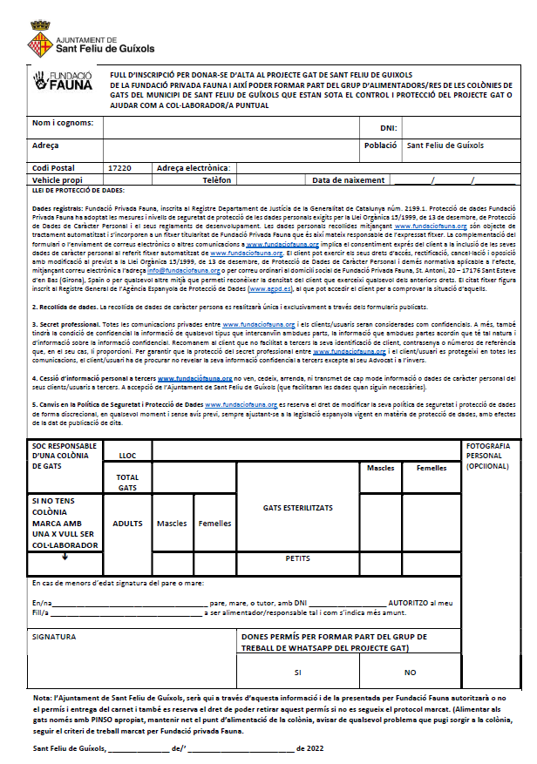

ANNEX II – CARNET IDENTIFICATIU PERSONES RESPONSABLES DE LA COLÒNIA (ALIMENTADORES/COL·LABORADORES)

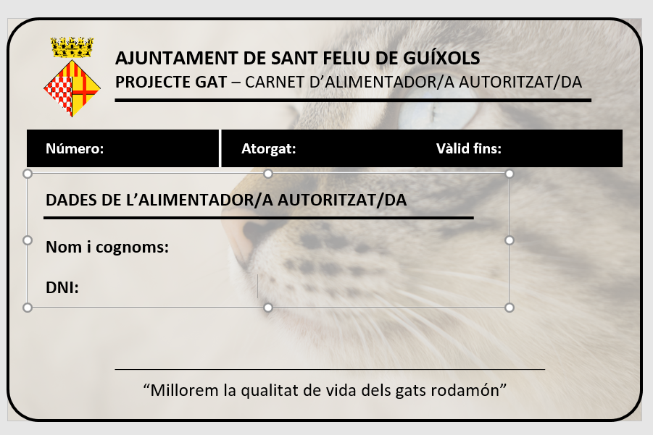

ANNEX III – FITXA ACTUACIONS VETERINÀRIES

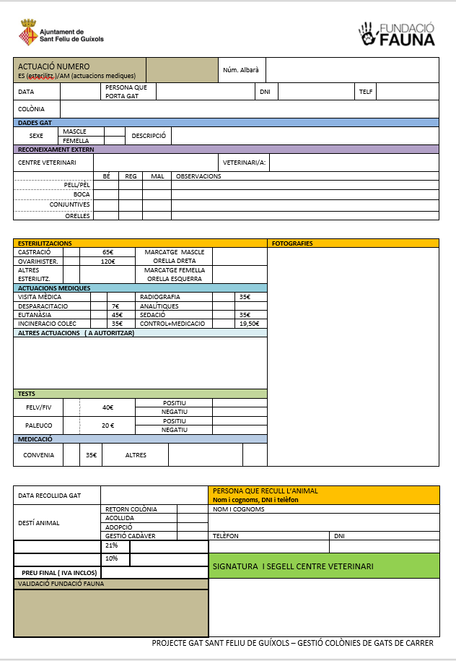

ANNEX IV – FITXA SEGUIMENT PROJECTE GAT
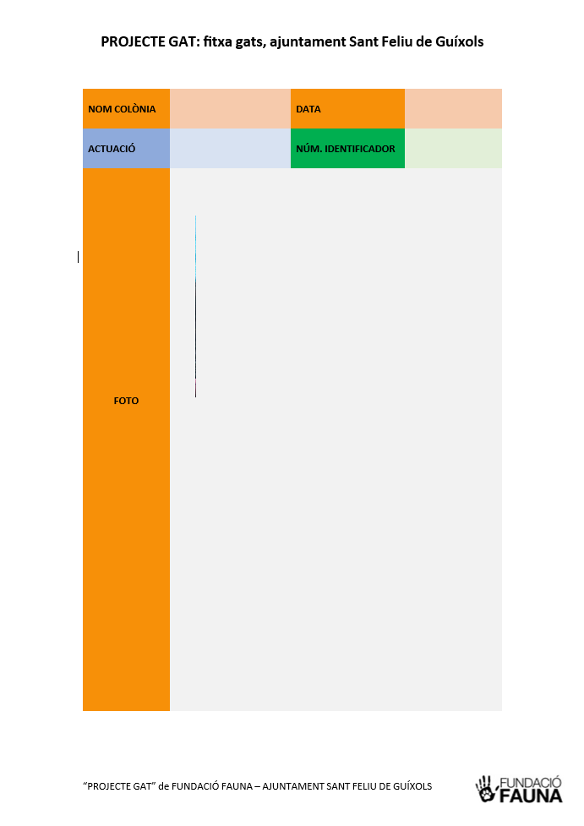

Sant Feliu de Guíxols, juliol 2024

